Задание на период дистанционного обучения (12.05.2020 – 15.05.2020)
Учитель Холина А.Г. класс 4 «Б»
Дата | Предмет | Тема урока | Классная работа | Домашнее задание | Примечание / контроль
12.05.  2020 | Русский язык  Урок на платформе zoom | Учимся давать характеристику предложению  р/р Сочинение «О чем мне рассказала старая фотография» | Учебник с. 172 – 173 знакомство с инструкцией  Рт упр. 81 с. 83 -84 | Сочинение «О чем мне рассказала старая фотография», учебник ч.2 с. 104 упр.42 | Дз 13.05
 | Математика  Урок на платформе zoom | Натуральное число 0. Алгоритмы вычисления столбиком | № 323-327 с. 100 (устно)  №329 с. 101,  рт № 145-149 с. 77, №155 с. 79 | Рт № 153,154 с.78 | Дз 13.05  (по списку)
 | Литературное чтение  Урок на платформе zoom | Дмитрий Кедрин «Все мне мерещится…»  Закрепление понятия «строфа», «ритм» | Проверка д/з  С. 156-158 работа по теме урока | С. 159 музейный дом | Дз 13.05  (по списку)
 | Изобразительное искусство | Искусство выбирать главное. Дракон – символ добра и защиты. Образ человека в искусстве Китая | https://yandex.ru/video/preview/?filmId=11588653740714773637&from=tabbar&reqid=1589134640837040-1543017787829226545100109-sas1-7138&text=%D0%B4%D1%80%D0%B0%D0%BA%D0%BE%D0%BD+%D1%81%D0%B8%D0%BC%D0%B2%D0%BE%D0%BB+%D0%B4%D0%BE%D0%B1%D1%80%D0%B0+%D0%B8+%D0%B7%D0%B0%D1%89%D0%B8%D1%82%D1%8B+  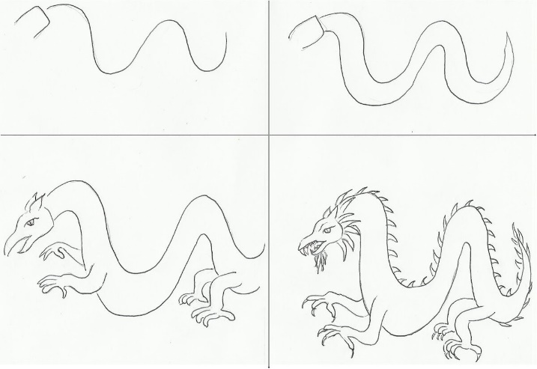  Поэтапное рисование дракона в карандаше | Раскрасить красками (акварель) | 12.05 до 17.00
13.05.  2020 | Русский язык  Урок на платформе zoom | Простые и сложные предложения. Знаки препинания в сложных предложениях. | Упр. 175 с. 173 (письменно)  Упр. 176 с. 174- 176 (устно)  Правило с. 177 | Рт упр. 82 с. 84-84 | Дз 14.05  (по списку)
 | Математика  Урок на платформе zoom | Действия с величинами. Решение арифметических задач | №342 с. 104 (устно)  Рт № 159 с. 81, № 162(1-3) с. 83-84 | № 353 с. 106 | Дз 14.05  (по списку)
 | Английский язык | Мое хобби | Повторить Past Simple  Р. Т. Урок 64 | Р. Т . урок 64 стр 90- 91 | До 15.05
 | Окружающий мир | Москва: память о войне 1812 года.  Память Москвы о героях Великой Отечественной войны 1941-1945 | С. 96-103 знакомство с темой урока | Рт. №82 с. 44 | Дз 13.05 до 17.00
 | Технология | Фигурки из глины и пластических материалов | просмотреть до 9 минут. Выполнить 1 изделие  https://yandex.ru/efir?stream_id=4bc067bdb77348a180e32e341b75288e&from_block=logo_partner_player |  | 13.05. до 17.00
14.05.  2020 | Русский язык  Урок на платформе zoom | Отличие сложных предложений от простых предложений с однородными членами | Упр. 177 с. 177 – 178 (устно)  Упр. 178 с. 179 | Рт упр. 83 с 85 -86 | Дз 15.05  (по списку)
 | Математика  Урок на платформе zoom | Геометрические фигуры и их свойства | Рт № 163 с 86  С. 109 № 365  С. 110 № 369-371 | Рт № 165,166 с. 87 | Дз 15.05  (по списку)
 | Литературное чтение | «Гимн природе». Государственный гимн Российской Федерации | С. 160-162 работа по теме урока
 | Физическая культура | Беговая подготовка. Встречная эстафета. | https://fivecamp.ru/эстафеты/ познакомиться с темой
15.05  2020 | Русский язык  Урок на платформе zoom | Сложные предложения и простые предложения с однородными членами.  р/р учимся рассказывать о творчестве писателя или поэта | Упр. 179, 180 с. 180-182.  Правило с. 182  Учебник ч. 2 с.105-107 (устно)
 | Математика  Урок на платформе zoom | Буквенные выражения и уравнения | № 374 с. 111  Рт № 172 с. 89, № 173 (1) с. 90 | Рт № 173(2,3) с. 90 | Дз 19.05  (по списку)
 | Английский язык | Развитие  умения чтения с  полным  пониманием | Учебник. Прочитать текст  «Monkey World» | Учебник упр. 1 с. 85-  86  Выписать незнакомые  слова с переводом.
 | Музыка | Воплощение в музыке настроений, чувств, характера человека, его отношение к природе, к жизни | Презентация от учителя

Внеурочная деятельность

дата | Внеурочная деятельность | Тема занятия | Классная работа
12.05 | «Палитра» | Аппликация. Декоративный натюрморт. « Самовар» | Материалы; картон А4, цв. бумага, клей ПВА, ножницы, карандаш. 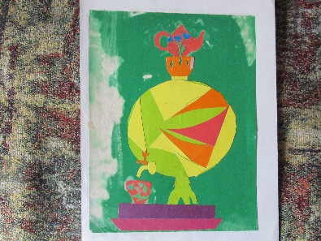
13.05 | «Ключ и заря» | Подготовка к конференции | Подготовка итогов работы клуба
15.05 | «Подвижные игры» | Подвижная игра «Удочка» | Познакомиться с правилами игры  Интернет-ресурсы
15.05 | «Мы и окружающий мир» | Человек в мире природы и культуры | Презентация от учителя

